Рабочий лист
Самые первые самолёты с трёхколёсными шасси во время движения по взлетно-посадочной полосе попадали в неприятную ситуацию: в момент, когда машина достигала определенной скорости, её переднее колесо, словно по собственной воле, поворачивалось вокруг стойки сначала вправо, затем влево. Самолет мог даже съехать с взлетной полосы или, например, зарыться носом в землю. Если же в результате колебаний передняя стойка шасси разламывалась на большой скорости, погибали и самолет, и пилот. Над решением этой проблемы (эффектом) работал Советский механик и математик ___________________. Данный эффект получил своё название по аналогии с популярным в то время на Западе танцем – американским фокстротом.
Выполнив задание 1а, вы узнаете фамилию учёного, а выполнив задание 1б, вы узнаете название эффекта.
Задание 1а
Соотнесите геометрическую фигуру и соответствующую формулу.
1 | 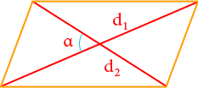 |  | S = $\frac{a∙b}{2}∙\sin{α}$ | л
2 | 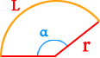 |  | S = $\frac{d_{1}∙d_{2}}{2}$ | ш
3 | 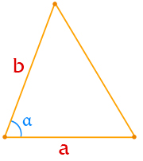 |  | S = mh | ы
4 | 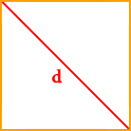 |  | S = $\frac{d_{1}∙d_{2}}{2}∙\sin{α}$ | к
5 | 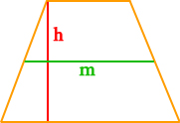 |  | S = $\frac{πr^{2}α}{{360}^{0}}$ | е
6 | 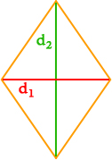 |  | S = $\frac{d^{2}}{2}$ | д
Задание 1б
1 | 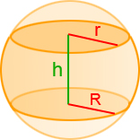 |  | V = $\frac{4}{3}πr^{3}$ | и
2 | 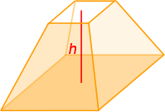 |  | V = $\frac{1}{3}πh(R^{2}+Rr+ r^{2})$ | м
3 | 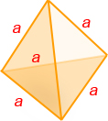 |  | V = $\frac{1}{2}πh\left(R^{2}+ r^{2}+ \frac{1}{3}h^{2}\right)$ | ш
4 | 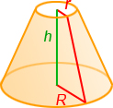 |  | V = $\frac{1}{3}h\left(S_{нижн.}+ \sqrt{S_{нижн.}S_{верх.}}+ S_{верх.}\right)$ | и
5 | 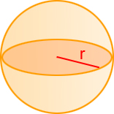 |  | V = $\frac{a^{3}\sqrt{2}}{12}$ | м

Задание 2а
Трудной и актуальной проблемой для нашей авиации в годы войны оказалась бомбардировка вражеских войск с малых высот при малых скоростях. В решении этой проблемы приняли участие многие крупные учёные – математики и физики. Значительным вкладом в победу явилась разработка академика ______________________ в 1941-1944 годах и решение комплекса задач «теория круглого крыла». Им впервые было дано строгое решение для крыла конечного размаха, что давало возможность точно рассчитывать силы, действующие на крыло самолёта во время полёта. Академик мехмата МГУ ________________ дал практическое решение задачи по теории полётов самолёта на малой высоте. Для круглого крыла, точнее, для крыла слабоизогнутого, для которого проекция на плоскость имеет форму круга. Академиком ________________ было получено точное, очень изящное решение, с помощью применения функции Зоммерфельда.
Узнайте фамилию этого учёного, решив задачи и заполнив таблицу с числами, вписав соответствующие буквы.
Ромб и квадрат имеют одинаковые стороны. Найдите площадь ромба, если его острый угол равен 30°, а площадь квадрата равна 16. | Ответ:_________ | И
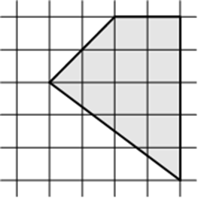  Площадь одной клетки равна 1. Найдите площадь закрашенной фигуры. | Ответ:_________ | К
Какова должна быть площадь кабинета высотой 3,5 м для класса в 28 человек, если на каждого ученика нужно 7,5 м³ воздуха? | Ответ:_________ | Н
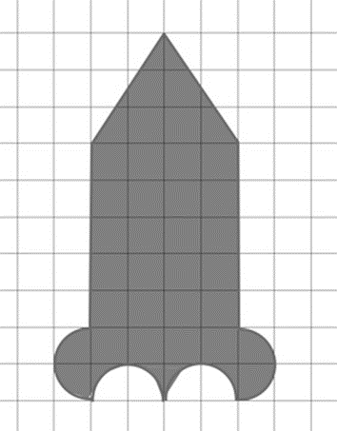  Найдите площадь фигуры, изображенной на рисунке, если сторона клетки равна 1. | Ответ:_________ | О
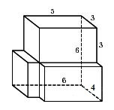  Найдите объём многогранника. | Ответ:_________ | Ч

12 | 34 | 114 | 8 | 60
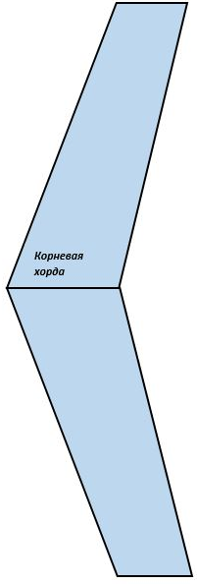
Задание 2б
В авиационном конструкторском бюро с целью улучшения лётных характеристик самолёта спроектировали стреловидное крыло.
В разработанной конструкции стреловидное крыло самолёта является разновидностью трапециевидного крыла, имеющего форму прямоугольной трапеции с основаниями 1 м и 4 м и боковой стороной, перпендикулярной основаниям, равной 5 м.
Найдите площадь стреловидного крыла самолёта, если его корневая хорда равна половине большего основания трапециевидного крыла.

Задание 3
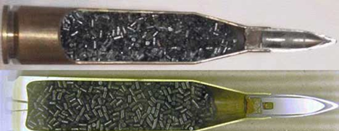
Рассчитайте примерный объём пороха, используемый в патроне 7,62x54R, если диаметр большего основания гильзы равен 12,4 мм, диаметр меньшего основания (за меньший диаметр берём не сам конец гильзы, а именно ту часть, где кончается порох) равен 11,6 мм. Длина отрезка, соединяющего центры обоих оснований, равна 39,7 мм.
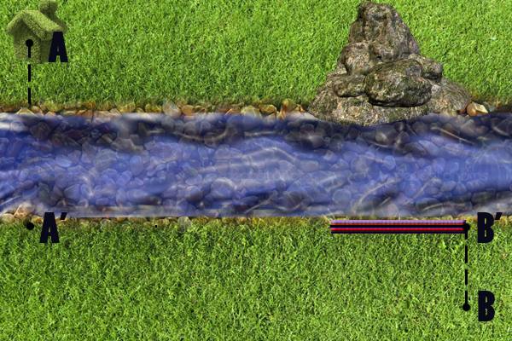
Задание 4
Солдаты находятся в точке B (см. рисунок), отстоящей на 10 км от реки, имеющей на данном участке постоянную ширину 2 км. Им надо попасть кратчайшим путём в точку A, отстоящую от реки на 5 км. Определите, в каком месте надо построить понтонный мост (перпендикулярно берегу), чтобы путь из В в А имел наименьшую длину, если расстояние А׳В׳ равно 36 км, а правая треть ближнего берега не подходит для наведения моста. Найдите длину пути, которую надо пройти солдатам.

Задание 5
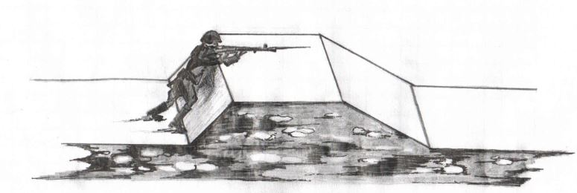
Солдат построил земляной бруствер высотой 120 см. Длина нижнего основания бруствера равна 2 м, а длина верхнего основания – 75 см. Длина бокового ската бруствера, обращённого к противнику, равна 150 см. Пуля противника влетела в бруствер вдоль поверхности земли на высоте 50 см от неё. Попав в бруствер, пуля остановилась на уровне края площадки верхнего основания, обращённого к солдату. Найдите протяжённость отверстия, проделанного пулей в бруствере.
Задание 6
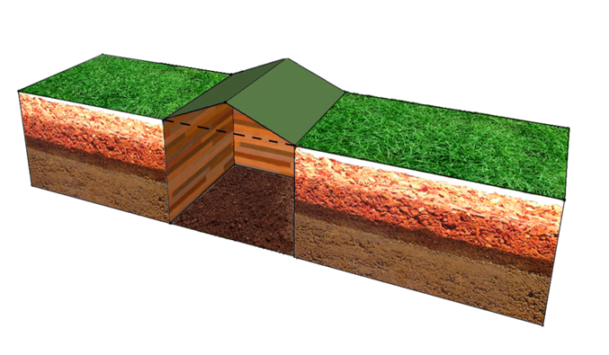
Определите объём землянки прямоугольной формы глубиной 190 см и длиной 3,3 м, шириной 2,4 м, выступающей на 40 см над поверхностью земли, если известно, что выступающая часть имеет форму правильной треугольной призмы.

